INVESTIGAÇÃO DE INCIDENTE DE SUPERVISOR
FORMULÁRIO DE NOTIFICAÇÃO

INSTRUÇÕES
Este formulário deve ser preenchido pelo supervisor de um funcionário que sofreu um incidente que resultou em ferimento ou doença grave. Deve ser preenchido em tempo hábil após o incidente e também pode ser usado para investigar um evento de quase acidente que pode ter resultado em acidente ou ferimento. Entregar o formulário preenchido para:
ESTE FORMULÁRIO TEM VALOR DE DOCUMENTAÇÃO selecione todas as opções aplicáveis
 | ÓBITO |  | AFASTAMENTO |  | TRATAMENTO DO PS/CLÍNICA |  | SOMENTE PRIMEIROS SOCORROS |  | QUASE ACIDENTE

RELATÓRIO PREENCHIDO POR nome e cargo | DATA DO INCIDENTE | DATA DA NOTIFICAÇÃO

INFORMAÇÕES DO FUNCIONÁRIO FERIDO
 | NOME DO FUNCIONÁRIO |  |  |  |  |  |  |  | ID DO FUNCIONÁRIO |  |  | DATA DE NASCIMENTO
 | CARGO NO MOMENTO DO INCIDENTE |  |  |  |  |  |  |  | DEPARTAMENTO
 | TIPO DE FUNCIONÁRIO período integral ou meio período, prestador, etc. |  |  |  | Duração da realização deste trabalho: |  |  |  | NOME DE OUTRO EMPREGADOR, se aplicável
NATUREZA DO FERIMENTO selecione todas as opções aplicáveis
 |  | Abrasão, arranhões |  | Amputação |  |  | Fratura óssea |  | Contusão |  | Queimadura (calor)
 |  | Queimadura (química) |  | Concussão |  |  | Ferimento por esmagamento |  | Corte, laceração, perfuração
 |  | Hérnia |  | Enfermidade |  |  | Entorse, distensão |  | Danos ao sistema corporal
 |  | Outros (descrever):
 | DESCRIÇÃO DO FERIMENTO |  |  |  |  |  |  | PARTE DO CORPO AFETADA selecione todas as aplicáveis
 |  |  |  |  |  |  |  | 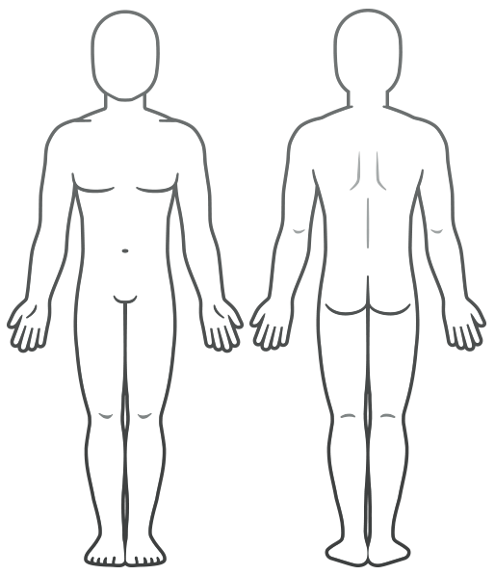

DETALHES DO INCIDENTE
LOCALIZAÇÃO |  |  |  |  |  |  | DATA DO INCIDENTE |  |  | HORA
Durante que parte da jornada de trabalho do funcionário ocorreu o incidente?
 | Entrar ou sair do trabalho |  |  |  |  | Fazer atividades de trabalho normais
 | Durante o período da refeição |  |  | Durante o intervalo |  |  |  |  | Durante horas extras
 | Outros (descrever):
TESTEMUNHAS se houver
EQUIPAMENTOS DE PROTEÇÃO Liste todos os equipamentos de proteção individual usados no momento do incidente.
DESCRIÇÃO DO INCIDENTE Descrever as tarefas que estavam sendo realizadas e a sequência de eventos. Anexar páginas adicionais conforme necessário
ANEXOS Faça uma lista de tudo o que estiver sendo enviado com este relatório (formulários, depoimentos de testemunhas, fotografias, mapas, desenhos, etc.)

POR QUE O INCIDENTE OCORREU?
CONDIÇÕES INSEGURAS NO LOCAL DE TRABALHO selecione todas as opções aplicáveis |  | ATOS INSEGUROS DE PESSOAS selecione todas as opções aplicáveis
 | Proteção inadequada |  | Operação sem permissões
 | Perigo desprotegido |  | Operação em velocidade insegura
 | Dispositivo de segurança com defeito |  | Equipamento de manutenção energizado
 | Ferramenta ou equipamento com defeito |  | Desativação de dispositivo de segurança
 | Perigo no layout da estação de trabalho |  | Uso de equipamentos com defeito
 | Iluminação insegura |  | Uso de equipamentos de forma não aprovada
 | Ventilação insegura |  | Elevação insegura
 | Ausência de equipamentos de proteção individual necessários |  | Uso de uma posição ou postura insegura
 | Ausência de equipamentos/ferramentas apropriados |  | Distração, provocação, brincadeiras
 | Roupas inseguras |  | Não utilização do equipamento de proteção individual
 | Ausência de treinamento ou treinamento insuficiente |  | Não utilização de equipamentos/ferramentas disponíveis
 | Outros, descrever abaixo: |  | Outros, descrever abaixo:
Por que as condições inseguras existiam?
Por que os atos inseguros ocorreram?

Existe uma cultura, norma ou expectativa no local de trabalho que possa ter incentivado as condições ou atos inseguros? |  |  | SIM |  | NÃO
Se sim, descreva:

Os atos ou condições inseguras foram comunicados antes do incidente? |  | SIM |  | NÃO

Houve incidentes semelhantes ou quase acidentes antes deste? |  | SIM |  | NÃO

COMO OS INCIDENTES FUTUROS PODEM SER EVITADOS?
Quais alterações você sugere para evitar que este incidente/quase acidente aconteça novamente? Selecione todas as opções aplicáveis
 | Parar essa atividade |  | Proteger contra o perigo
 | Treinar o(s) funcionário(s) |  | Treinar o(s) supervisor(es)
 | Redesenhar etapas da tarefa |  | Redesenhar estação de trabalho
 | Redigir uma nova política/regra |  | Aplicar a política existente
 | Inspecionar rotineiramente o perigo |  | Equipamento de proteção individual
 | Outros, descrever abaixo:
O que deve ser (ou foi) feito para realizar as sugestões selecionadas acima?

DETALHES DA NOTIFICAÇÃO
NOTIFICAÇÃO ELABORADA POR
NOME | CARGO
DEPARTAMENTO |  | DATA

NOTIFICAÇÃO ANALISADA POR
NOME | CARGO
DEPARTAMENTO |  | DATA

MEMBROS DA EQUIPE DE INVESTIGAÇÃO
NOME | CARGO

NOTIFICAÇÃO ENVIADA POR
NOME | ASSINATURA | DATA

NOTIFICAÇÃO RECEBIDA POR
NOME | ASSINATURA | DATA

AVISO DE ISENÇÃO DE RESPONSABILIDADE

Qualquer artigo, modelo ou informação fornecidos pela Smartsheet no site são apenas para referência. Embora nos esforcemos para manter as informações atualizadas e corretas, não fornecemos garantia de qualquer natureza, seja explícita ou implícita, a respeito da integridade, precisão, confiabilidade, adequação ou disponibilidade do site ou das informações, artigos, modelos ou gráficos contidos no site. Portanto, toda confiança que você depositar nessas informações será estritamente por sua própria conta e risco.

